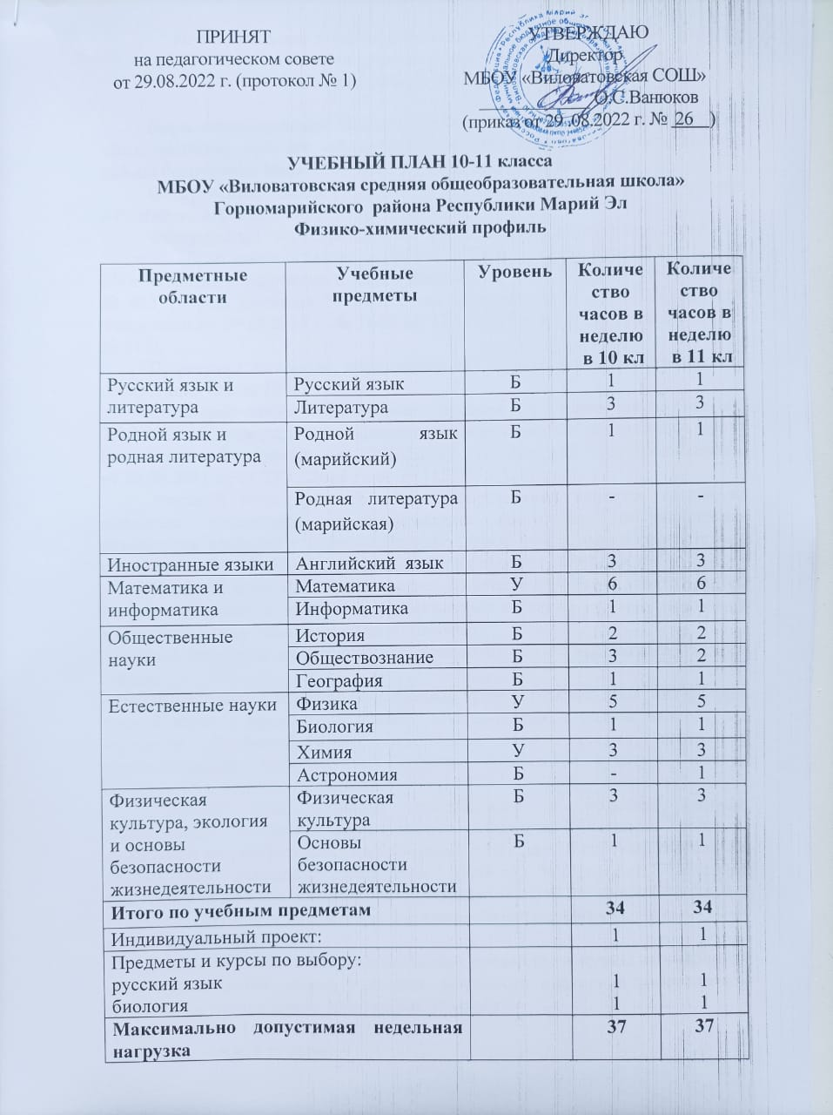
Пояснительная записка к учебному плану 10-11 классов
МБОУ «Виловатовская средняя общеобразовательная школа»
Горномарийского района Республики Марий Эл

Нормативно-правовой основой формирования учебного плана МБОУ «Виловатовская средняя общеобразовательная школа» Горномарийского района Республики Марий Эл для 10-11 класса являются:
Федеральный закон от 29 декабря 2012 г. № 273-ФЗ «Об образовании в Российской Федерации»;
Федеральный государственный образовательный стандарт среднего общего образования (далее – ФГОС СОО), утвержденный приказом Министерства образования и науки Российской Федерации от 17.05.2012 г. № 413 (в ред. приказов Министерства образования и науки Российской Федерации от 29.12.2014 г. № 1645, от 31.12.2015 г. № 1578, от 29.06.2017 г. № 613);
Примерная основная образовательная программа среднего общего образования (далее ПООП СОО);
Санитарно-эпидемиологические правила и нормативы СанПиН 2.4.2.2821-10, утвержденные Постановлением главного санитарного врача Российской Федерации от 29.12.2010 г. № 189 (с изменениями от 29.06.2011 г., от 25.12.2013 г., от 24.11.2015 г.).
Учебный план среднего общего образования является одним из основных механизмов, обеспечивающих достижение обучающимися результатов освоения основной образовательной программы в соответствии с требованиями ФГОС СОО, и разработан на основе ПООП СОО.
Учебный план 10-11кл определяет количество учебных занятий за год не более 37 часов в неделю, предусматривает изучение учебных предметов на базовом и углублённом уровне и содержит:
-учебные предметы на углубленном уровне изучения: математика, физика, химия;
-учебные предметы, изучаемые на базовом уровне: русский язык, литература, родной язык (в предметной области «Родной язык и родная литература» изучается марийский язык), английский язык, история, география, обществознание, информатика, биология, физическая культура, основы безопасности жизнедеятельности.
Предмет обществознание способствует в большей степени становлению человека, формированию личности. Основные вопросы философии рассматриваются по программе в 10 классе и требуют углубления знаний для успешного овладения учебной программой. Половина выпускников на ГИА традиционно выбирают экзамен по обществознанию в 11 классе. Поэтому в 10 классе на изучение обществознания выделено 3 часа, в 11 классе – 2 ч.
Часть учебного плана, составляющая предметы и курсы по выбору, с целью расширения знаний учащихся, успешного овладения программным материалом распределена следующим образом:
-русский язык - 1час в неделю;
-биология - 1 час в неделю.
В 11 классе 1 час в неделю отведен на выполнение обучающимися индивидуального проекта по родному (марийскому) языку исходя из запросов обучающихся и современных требований к условиям сохранения и изучения родного языка, культурных национальных традиций народов РМЭ, в 10 классе – 0,5 часов по биологии и 0,5 часов по химии. Индивидуальный проект выполняется самостоятельно под руководством учителя в рамках изучаемого учебного предмета в познавательной, практической, учебно-исследовательской, социальной, художественно-творческой и иной формах.
Промежуточная аттестация (итоговая) в 10 классе проводится по решению педсовета в форме контрольных тестирований по трём предметам учебного плана и предусматривает защиту индивидуального проекта.

